La classification périodique des éléments – Chapitre 6 Univers  Activité 4 – Famille d’éléments – page 207  - Comment aider le préparateur à remettre de l’ordre dans ces flacons et à écrire la formule chimique de leur contenu ? | Fiche-guide  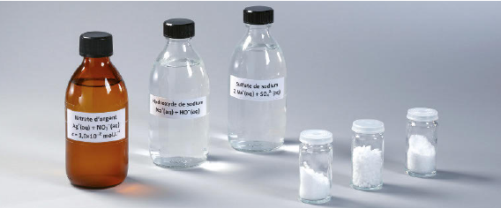

1. S’approprier et analyser le problème
Identifier à quelle famille d’éléments appartiennent les trois ions testés du doc. 1.
En cas de difficulté, faites appel à votre professeur, et collez ici l’aide qu’il vous donnera.

Écrire ici le protocole que vous comptez mettre en œuvre, puis appelez votre professeur pour qu’il valide ce protocole.
En cas de difficulté, faites appel à votre professeur, et collez ici l’aide qu’il vous donnera.

2. Réaliser l’expérience
Réalisez le protocole proposé. Regrouper ci-dessous les résultats sous forme de tableau.
En cas de difficulté, faites appel à votre professeur, et collez ici l’aide qu’il vous donnera.

3. Valider
Identifiez, à partir des résultats expérimentaux ci-dessus, les trois solides inconnus.
En cas de difficulté, faites appel à votre professeur, et collez ici l’aide qu’il vous donnera.

4. Communiquer
Exposez la démarche suivie sous forme de diagramme.
En cas de difficulté, faites appel à votre professeur, et collez ici l’aide qu’il vous donnera.

